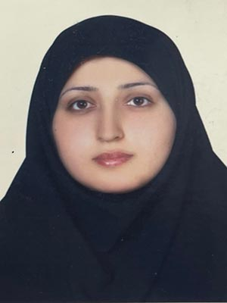  سمیه شامخی  موسس و مدیر  مدرک تحصیلی : دکتری | 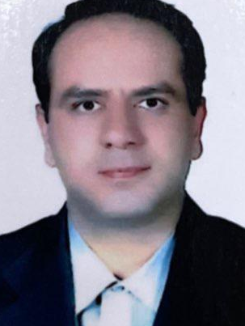  پیام نخعی  موسس و مدیر  مدرک تحصیلی : لیسانس
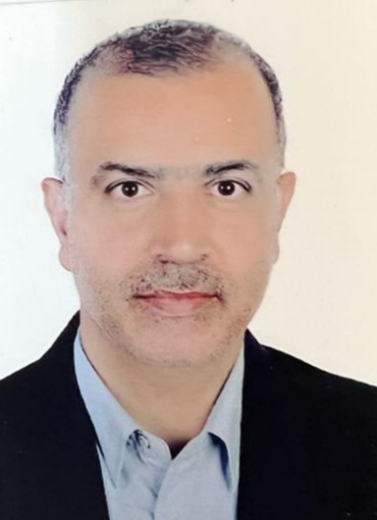  علی شعبانی  معاون آموزشی  مدرک تحصیلی : لیسانس | 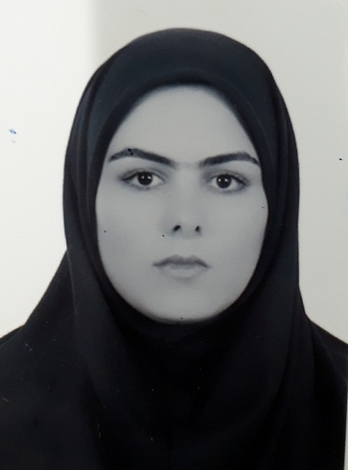  سارا امیدی  معاون آموزشی  مدرک تحصیلی :لیسانس
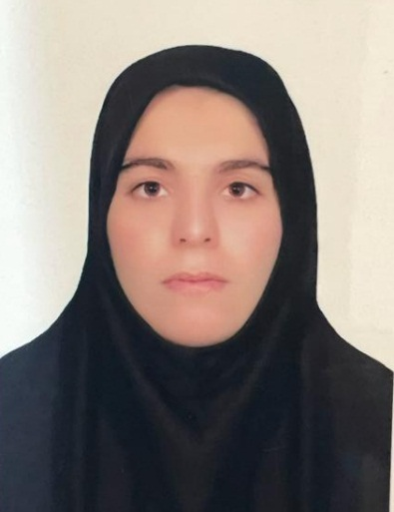  زهرا محمدی  معاون پرورشی  مدرک تحصیلی : لیسانس | 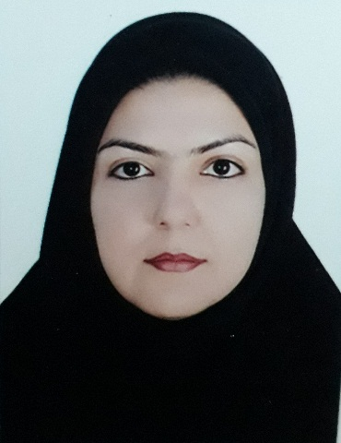  مریم خیراندیش  معاون اجرایی  مدرک تحصیلی : لیسانس
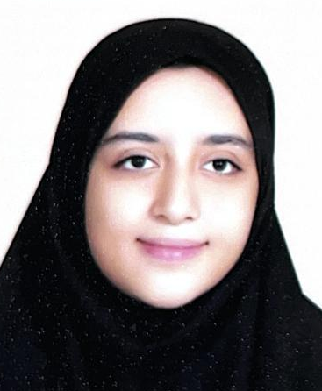  شقایق نخعی  معاون  مدرک تحصیلی : لیسانس | 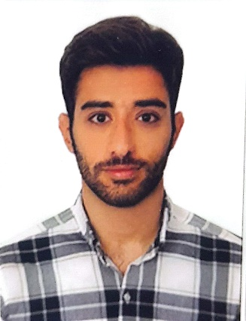  علیرضا کشاورز  معاون انضباطی و مربی ورزش  مدرک تحصیلی : فوق لیسانس
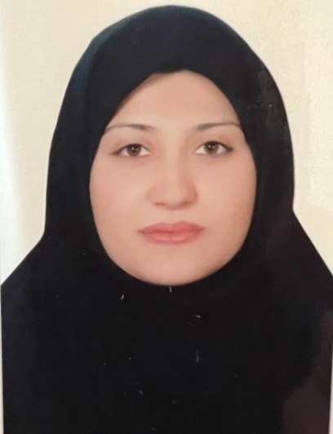  نجمه شامخی  مشاور  مدرک تحصیلی : دکتری | 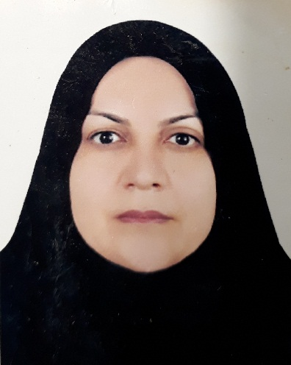  مرضیه یقطین  مربی بهداشت  مدرک تحصیلی : فوق دیپلم
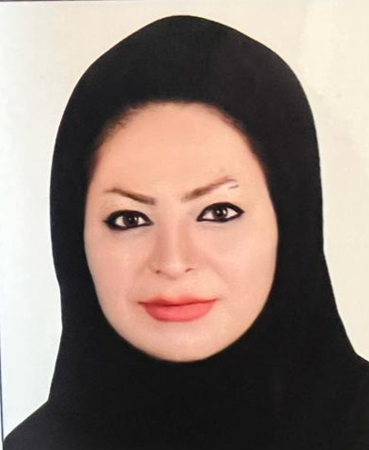  نسرین حسنی  مربی پیش دبستانی خورشید  مدرک : لیسانس | 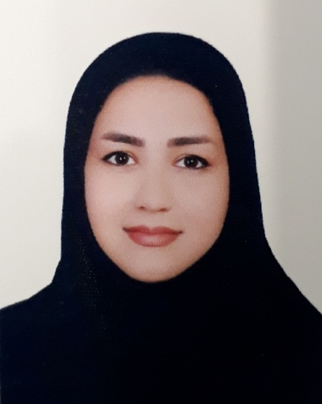  راضیه ولی  مربی پیش دبستانی ستاره و دانا  مدرک تحصیلی : لیسانس
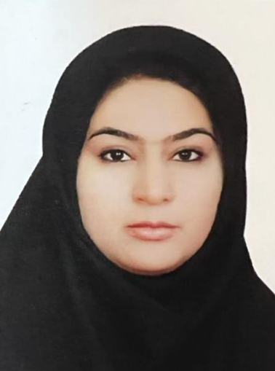  زهره کوشاری  آموزگار پایه اول دانش  مدرک : فوق دیپلم | 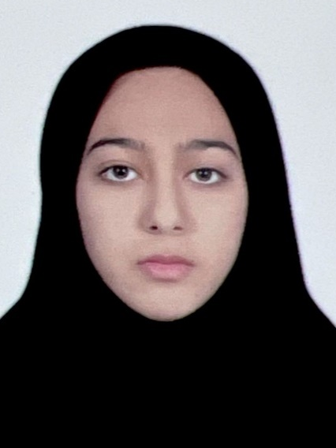  صدیقه سهامی  آموزگار پایه اول توانا  مدرک : لیسانس
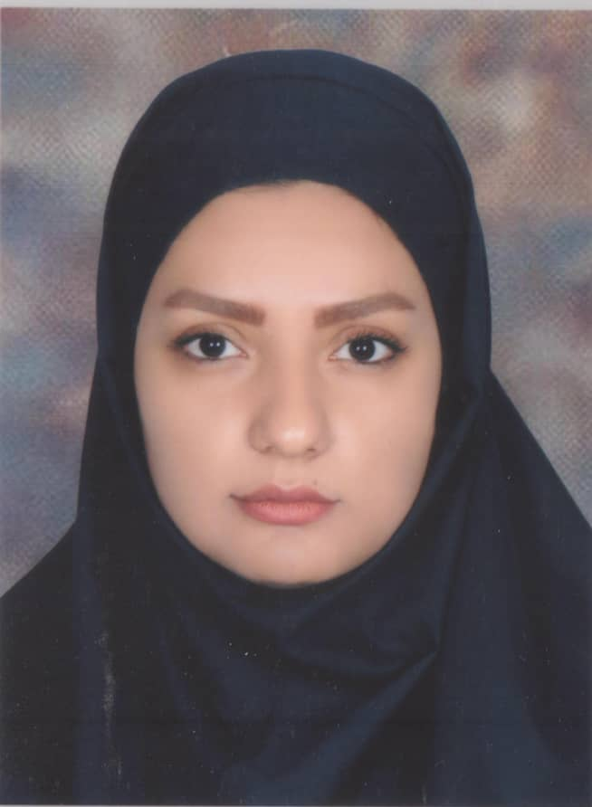  مریم صحرائیان  آموزگار دوم رشد  مدرک : فوق دیپلم | 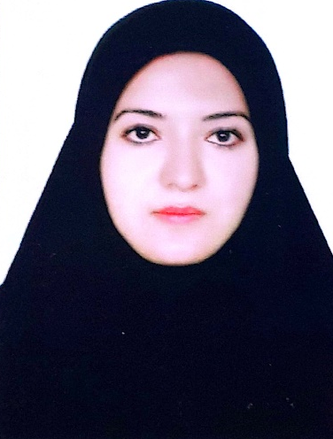  نجمه شهر بابکی  آموزگار پایه دوم رویش  مدرک : لیسانس
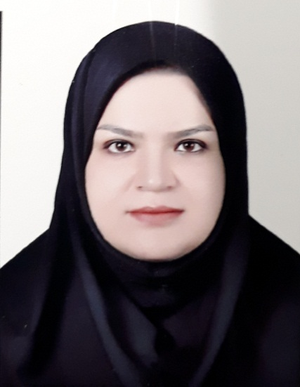  سارا فارسی  آموزگار پایه سوم درخشش  مدرک : لیسانس | 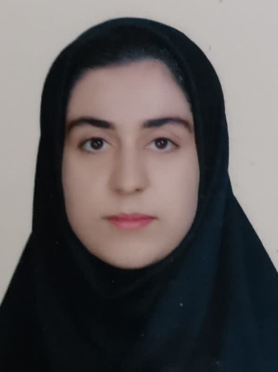  آرزو شهروز نیا  آموزگار پایه سوم آفرینش  مدرک : لیسانس
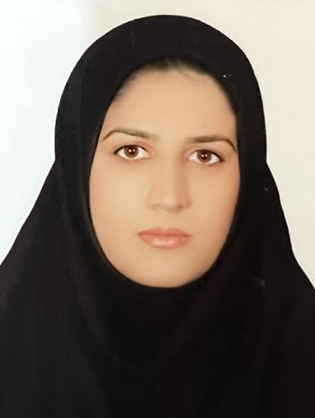  لیلا محمدی  آموزگار پایه چهارم اندیشه  مدرک تحصیلی : لیسانس | 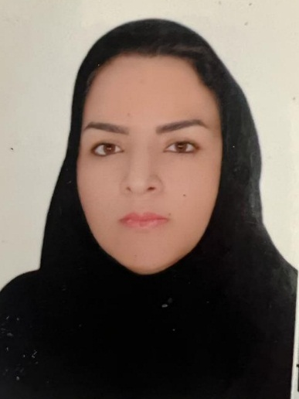  لیلا رضایی  آموزگار پایه چهارم کوشا  مدرک تحصیلی : لیسانس
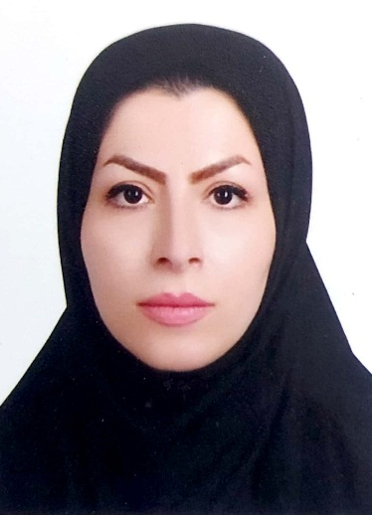  کبری محمدی  آموزگار پایه پنجم کاوش  مدرک تحصیلی : لیسانس | 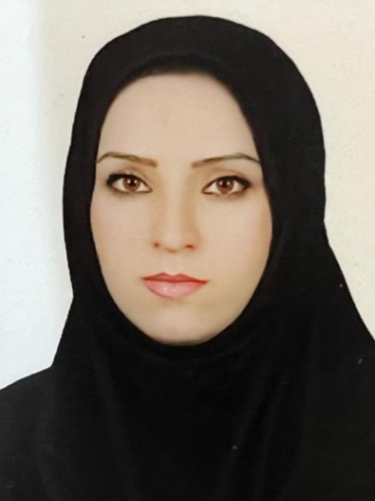  معصومه جعفری  آموزگار پایه ششم پویش  مدرک تحصیلی : لیسانس
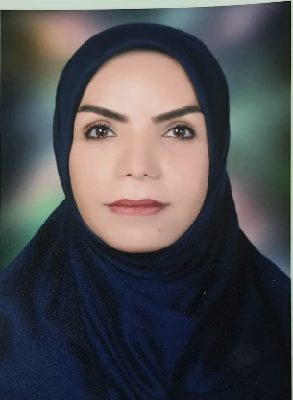  معصومه باقرپوریان  مربی خط  مدرک تحصیلی : لیسانس | 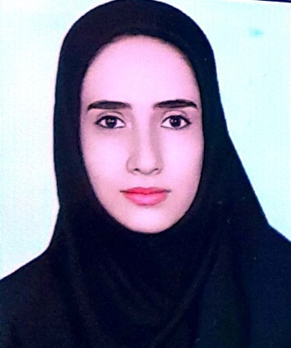  نرگس شادرام  مربی خلاقیت و نقاشی  مدرک تحصیلی : لیسانس
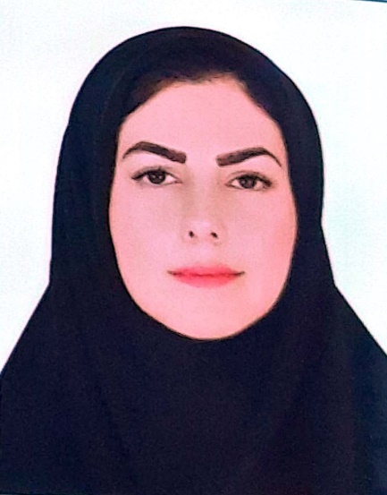  فاطمه معمر  مربی موسیقی  مدرک تحصیلی : لیسانس | 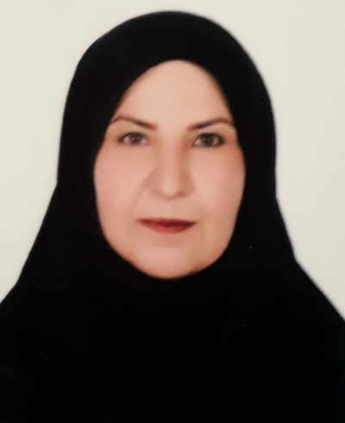  ناهید حسینی  خدمتگزار  مدرک تحصیلی : دیپلم

